ЛГВО-01 |  | Тройной каскад турников
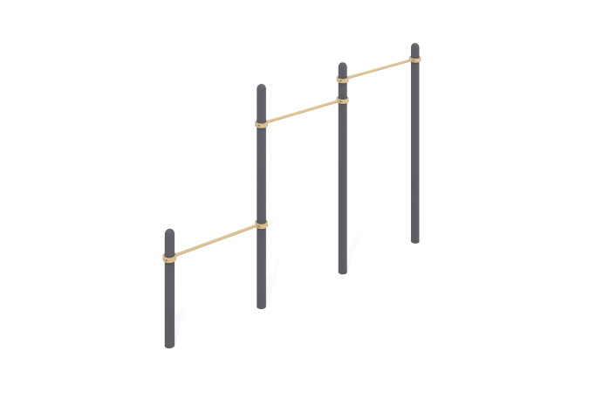

Размеры, мм: | 150x3774x2554 | Вес, кг: | 109.178
Характеристики материалов
Материалы: металл, порошковая краска.
Комплекс состоит из четырех опорных столбов выполненных из металлической трубы диаметром 108 мм с толщиной стенки 3 мм и трех перекладин выполненных из круглой металлической трубы диаметром 33,5 мм с толщиной стенки 2,8 мм.
Верхняя часть столбов закрыта эллиптической металлической заглушкой.
Присоединение перекладин к опорным столбам выполнено на разборных хомутах 108 мм.
В оборудование используется крепеж из нержавеющей стали. Выступающие части резьбовых соединений и открытые части труб закрыты пластиковыми заглушками.
Покрытие элементов:
- металл - порошковый цинкогрунт, порошковая краска.
Комплектация:
Опорные столбы – 4 шт.
Перекладины – 3 шт.
Хомуты – 6 шт.
Комплект крепежа - 1 шт.

